具体实施方式
下面通过实施例对本发明的内容做进一步详细说明；
本发明在水泥混凝土中加入的水镁石纤维是6级以下的纤维，最好是企业等级为7级的纤维。它们是6级纤维分选后的筛下物及产生于吸尘器的收尘产物。水镁石纤维在筛析中1.4mm标准筛的筛余量不大于15％，但0.4mm的筛余量不小于15％。最好为0.4mm的筛余量＞45％。
实施例1：
将32.5秦岭水泥，粒度2-15mm泾河卵石，细度模数2.7的河砂，以及牌号为7X的水镁石纤维、牌号为UNF-MA的萘系高效减水剂和自来水加入混凝土搅拌机中，水镁石纤维体积用量为水泥混凝土体积的0.45％，萘系减水剂用量为水泥混凝土中水泥质量的0.5％，混合搅拌3分钟得到水镁石纤维增强水泥混凝土材料。测试其塌落度，然后注模成型。养护7d和28d后测试混凝土的密度及抗压、抗弯强度。上述原料混合中砂率为0.46，水灰比W/C为0.5。为比较起见，试验中在相同的条件下进行了牌号为6-3的水镁石长纤维增强混凝土试验以及空白试验。两种水镁石纤维的参考价格及标准筛筛析结果见表1。混凝土试验结果见表2。
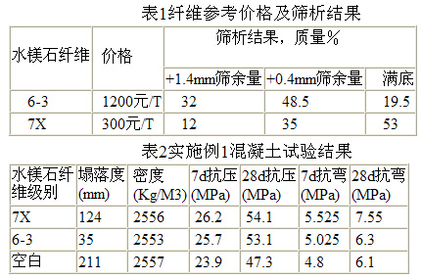
从实施例1可知，与空白样相比，纤维混凝土的密度变化不大，但塌落度有一定的损失，而长纤维的塌落度损失大。水镁石纤维增强混凝土的抗压和抗弯强度均有不同程度的提高。28d抗压强度提高12-14％。在抗弯强度方面，7X水镁石纤维提高明显，7d和28d抗弯强度分别提高9.6％和23.8％，而6-3水镁石纤维则提高较少。另外，6-3水镁石纤维造价也较高。因此，7X水镁石纤维优于6-3纤维。
实施例2：将42.5鸳鸯水泥、粒度5-31.5mm坝河碎石、细度模数3.0河砂、7H级水镁石纤维、氨基磺酸盐减水剂及自来水加入混凝土搅拌机中，水镁石纤维体积为混凝土体积0.9％，氨基磺酸盐减水剂质量为水泥质量0.8％，混合搅拌3分钟得到水镁石纤维增强水泥混凝土材料。测试其塌落度，然后注模成型，养护7d和28d后测试混凝土抗弯强度。上述原料混合中砂率为0.35，水灰比W/C为0.39。7H级水镁石纤维价格与7X水镁石纤维相同，筛析结果为+1.4mm筛余量3％，+0.4mm筛余量为13％，其余量为满底。材料测试结果见表3。
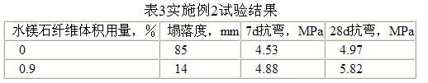
从表可知，在相同的水灰比的情况下，水镁石短纤维加入后，水泥混凝土的抗弯强度明显提高。
实施例3：
将42.5鸳鸯水泥、粒度5-31.5mm坝河碎石、细度模数3.0河砂、7X级水镁石纤维、三聚氰铵减水剂及自来水加入混凝土搅拌机中，水镁石纤维体积为混凝土体积1.5％，三聚氰铵减水剂质量为水泥质量1.4％，混合搅拌3分钟得到纤维增强水泥混凝土材料。测试其塌落度，然后注模成型。养护7d和28d后测试混凝土抗弯强度。上述原料混合中砂率为0.35，水灰比W/C为0.42。混凝土试验结果见表4。
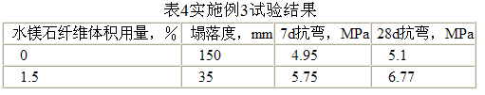
从表4可以看出，纤维加入后，混凝土7d和28d的抗弯强度分别提高16.2％和32.7％，具有明显的增强效果。
实施例4：
将42.5鸳鸯水泥、粒度5-31.5mm坝河碎石、细度模数3.0河砂、7H级水镁石纤维、化学成分为顺丁烯二酸二辛酯磺酸盐的阴离子型表面活性剂及自来水加入混凝土搅拌机中，水镁石纤维体积为混凝土体积0.3％，化学成分为顺丁烯二酸二辛酯磺酸盐的阴离子型表面活性剂用量为水泥质量的0.3％，混合搅拌3分钟得到纤维增强水泥混凝土材料。测试其塌落度，然后注模成型。养护7d和28d后测试混凝土抗弯强度。上述原料混合中砂率为0.35，水灰比W/C为0.46。材料制备中在相同的条件下将水镁石纤维与单价约80000元/T的聚丙烯(PP)纤维进行了对比试验。PP纤维呈集束形网状，比重0.91，直径约100um，长度12mm-19mm，抗拉强度560-770Mpa，弹性模量3500Mpa。试验结果如下表。
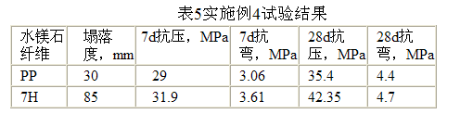
从表5可以看出，与PP纤维相比，水镁石纤维不仅造价低，而且对混凝土的增强效果好，同时，混凝土的塌落度损失也小。
实施例5：
将42.5鸳鸯水泥、粒度5-31.5mm坝河碎石、细度模数3.0河砂、7H级水镁石纤维和PP纤维的混合物、UNF-MA萘系高效减水剂及自来水加入混凝土搅拌机中，混凝土体积量0.3％的水镁石纤维和水泥混凝土体积量0.2％的PP纤维的混合物，混合搅拌3分钟得到水镁石纤维增强水泥混凝土材料。测试其塌落度，然后注模成型。养护7d和28d后测试混凝土抗压、抗弯及劈裂强度。上述原料混合中砂率为0.35，水灰比W/C为0.31。萘系减水剂用量为水泥混凝土中水泥量的0.8％。试验结果见表6。
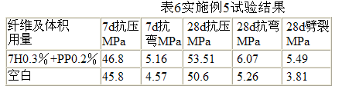
从试验结果可知，混合纤维增强混凝土的各强度值均有提高，其中抗弯和劈裂抗拉强度提高显著，分别提高12％和44％以上。
实施例6：
将42.5鸳鸯水泥、粒度5-31.5mm坝河碎石、细度模数3.0河砂、7H级水镁石纤维和PP纤维以及钢纤维的混合物、UNF-MA萘系高效减水剂及自来水加入混凝土搅拌机中，混凝土体积量0.3％的水镁石纤维和水泥混凝土体积量0.1％的PP纤维以及水泥混凝土体积量0.1％的钢纤维的混合物，混合搅拌3分钟得到纤维增强水泥混凝土材料。测试其塌落度，然后注模成型。养护7d和28d后测试混凝土抗压及劈裂强度。上述原料混合中砂率为0.38，水灰比W/C为0.42。萘系减水剂用量为水泥混凝土中水泥量的0.8％。试验结果见表7。 从试验结果可知，混合纤维增强混凝土的各强度值均有提高，其中28d劈裂抗拉强度提高26.9％。
实施例7：
将42.5鸳鸯水泥、粒度5-31.5mm坝河碎石、细度模数3.0河砂、7X级水镁石纤维和PP纤维、钢纤维和硅灰石纤维的混合物、UNF-MA萘系高效减水剂及自来水加入混凝土搅拌机中，混凝土体积量0.2％的水镁石纤维和水泥混凝土体积量0.1％的PP纤维、水泥混凝土体积量0.1％的钢纤维以及水泥混凝土体积量0.1％的硅灰石纤维的混合物，混合搅拌3分钟得到纤维增强水泥混凝土材料。测试其塌落度，然后注模成型。养护7d和28d后测试混凝土抗压及劈裂强度。上述原料混合中砂率为0.38，水灰比W/C为0.42。萘系减水剂用量为水泥混凝土中水泥量的0.8％。试验结果见表7。
从试验结果可知，混合纤维增强混凝土的各强度值均有提高，其中28d劈裂抗拉强度提高18％。
本发明中水镁石纤维与常用纤维钢纤维、聚丙烯纤维、硅灰石纤维中的一种或几种纤维的混合物，都可以应用于本发明。
